Thay đổi giao diện nghe nhạc màn hình khóa thêm độc đáo hơn
Giao diện màn hình khóa iPhone hiện tại khá đơn điệu và nhàm chán. Hôm nay tôi sẽ giới thiệu đến bạn 1 tweak giúp thay đổi giao diện nghe nhạc màn hình khóa thêm độc đáo hơn.
Để đổi giao diện phát nhạc trên màn hình khóa iPhone, chúng ta có thể cài đặt tweak SpinXI mà Quản trị mạng đã từng hướng dẫn tới bạn đọc. Và trong bài viết này chúng tôi sẽ giới thiệu thêm tweak ColorFlow 4. Tinh chỉnh này sẽ chỉ đổi màu giao diện phát nhạc trên màn hình khóa Lock Screen iPhone. Màu sắc sẽ dựa vào màu của album và thay đổi sang những màu khác nhau ở từng album nhạc. Bài viết dưới đây sẽ hướng dẫn bạn đọc cách cài tweak ColorFlow 4 trên iPhone.
Giới thiệu về tweak Cerebrum:
Về cơ bản, tinh chỉnh Cerebrum không can thiệp quá sâu vào hệ thống iOS mà chỉ giúp người dùng thay đổi phần giao diện trình phát nhạc khi sử dụng trên màn hình khóa của iPhone, nhằm mang tới cảm giác mới mẻ và tránh sự nhàm chán.Hiện tại, Cerebrum hỗ trợ các thiết bị sử dụng iOS 10 và sẽ có cho iOS 11 trong thời gian tới, đi kèm với một số tính năng cao cấp hơn như Thay đổi giao diện trình phát nhạc trong Control Center v.v…
Cách cài tweak ColorFlow 4 trên iPhone
Bước 1:
Hiện tại ColorFlow 4 được bán với giá 1.99USD. Để trải nghiệm thử tweak, chúng ta có thể cài repo.hackyouriphone.org. Bạn truy cập vào Cydia rồi nhấn vào tab Souces, nhấn tiếp vào nút Add rồi nhập repo trên. Nhấn tiếp Add Sources để thêm nguồn vào Cydia
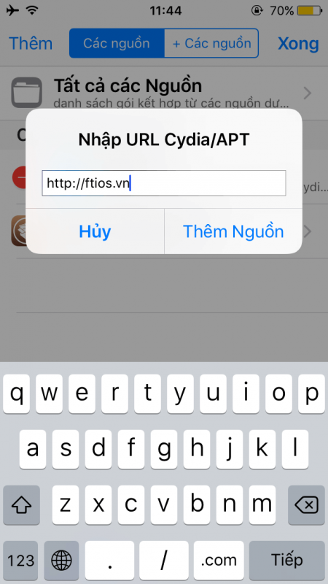
Nhấn tiếp Add Sources
Bước 2:
Tiếp đó nhấn vào tab Search và nhập từ khóa ColorFlow 4 (iOS 11). Đây là phiên bản mới của tinh chỉnh và cài đặt trên iOS 11 đã jailbreak. Với bản iOS 10 jailbreak bạn sẽ cài bản ColorFlow 3.
Bước 3:
Sau khi cài đặt xong tweak, người dùng truy cập vào Settings, nhấn vào tweak ColorFlow 4 để tiến hành tùy chỉnh các tính năng riêng lẻ trên màn hình khóa, ứng dụng nhạc trên iPhone và ứng dụng Spotify. ColorFlow 4 cũng hỗ trợ đổi màu giao diện phát nhạc trên Spotify.
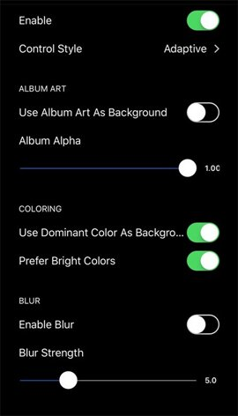
Tinh chỉnh sẽ không thay đổi chức năng cơ bản của ứng dụng phát nhạc trên iPhone
Bạn có thể theo dõi cách thức hoạt động của tweak ColorFlow 4 bằng hình ảnh dưới đây. Tinh chỉnh sẽ không thay đổi chức năng cơ bản của ứng dụng phát nhạc trên iPhone, mà sẽ biến đổi màu khi phát nhạc. Màu sắc sẽ tự động thay đổi theo màu sắc trong ảnh bìa bài hát.
Tinh chỉnh ColorFlow 4 sẽ tiến hành tùy biến các mục ở giao diện nghe nhạc màn hình khóa, gồm màu nền, văn bản, biểu tượng điều khiển.
Người dùng cần chú ý khi cài đặt ColorFlow 4 bạn cần vô hiệu hóa những tinh chỉnh như HeliusXI, MitsuhaXI hay SpinXI để tránh sung đột hệ thống.
Tinh chỉnh ColorFlow 4 sẽ làm đổi màu giao diện phát nhạc Now Playing trên iPhone. Tweak không chỉ áp dụng trên ứng dụng phát nhạc gốc của thiết bị mà còn với ứng dụng Spotify.
Thay vì giao diện hình chữ nhật mặc định, tương đối đơn giản thì tweak SpinXI sẽ giúp người dùng làm mới giao diện phát nhạc trên iPhone ở màn hình khóa. Chúng ta có thể tùy chỉnh giao diện phát nhạc tùy theo ứng dụng phát nhạc trên thiết bị.
Chúc các bạn thành công với giao diện nghe nhạc mới đẹp mắt hơn! Ở một số bài viết sau mình sẽ hướng dẫn các bạn thêm nhiều thủ thuật liên quan đến iPhone nói riêng và hệ điều hành ios nói chung!

